UNIVERSIDAD CATÓLICA DE MANIZALES
VICERRECTORÍA DE BIENESTAR Y PASTORAL UNIVERSITARIA

PROTOCOLO PARA LA RUTA DE ATENCION PARA LA VIOLENCIA CONTRA LA MUJER, VIOLENCIA INTRAFAMILIAR Y VIOLENCIA SEXUAL

ENERO DE 2016

CONTENIDO
1. INTRODUCCION 3
2. OBJETIVO 4
3. OBJETIVO ESPECIFICO 4
4. ALCANCE 4
5. MARCO TEÓRICO 5
6. DEFINICIONES 6
6.1 VIOLENCIA SEXUAL 6
6.2 VIOLENCIA CONTRA LA MUJER 6
6.3 VIOLENCIA INTRAFAMILIAR 7
6.4 EL ABUSO SEXUAL 7
6.5 ACOSO SEXUAL 7
6.6 ABUSO SEXUAL 8
6.7 ACOSO SEXUAL 8
6.8 ASALTO SEXUAL 8
6.9 TURISMO SEXUAL 9
6.10 TRATA DE PERSONAS 9
6.11 EXPLOTACIÓN SEXUAL 9
6.12 PORNOGRAFÍA 10
Protocolo para la ruta de atención para la violencia contra la mujer, violencia intrafamiliar y violencia sexual 10
11. RUTA DE ATENCIÓN PARA LA VIOLENCIA CONTRA LA MUJER. VIOLENCIA INTRAFAMILIAR Y VIOLENCIA SEXUAL 16
12. BIBLIOGRAFIA 17

INTRODUCCION

El siguiente protocolo pretende dar a conocer a la comunidad Universitaria de la Universidad Católica de Manizales, la ruta de atención para la violencia contra la mujer, violencia intrafamiliar y violencia sexual, siendo este un tema importante en la comunidad, ya que este contribuirá a que las personas tengan las pautas de manejo que se necesitan para cada caso en particular.

Los servicios de salud de la Universidad Católica de Manizales, como se puede observar en el presente protocolo, tienen un grupo interdisciplinario que permitirá brindar una atención con calidad a las personas que presenten alguna situación que deba dar inicio a la ruta, al igual para el equipo es muy importante el seguimiento de dichas personas.

OBJETIVO

- Implementar la ruta de atención para la violencia contra la mujer, violencia intrafamiliar y violencia sexual, al interior de la Universidad Católica de Manizales.

OBJETIVO ESPECIFICO

- Socializar la ruta de atención para la violencia contra la mujer, violencia intrafamiliar y violencia sexual, colaboradores y estudiantes de la Universidad Católica de Manizales.

- Brindar a la comunidad universitaria información clara, integral, oportuna, segura y con calidad en el momento en que se sospeche de algún tipo de violencia.

ALCANCE

Esta ruta aplica para la comunidad de Universidad Católica de Manizales. Inicia cuando se recibe reporte de algún caso de violencia y termina con la resolución del episodio y seguimiento del mismo.

MARCO TEÓRICO

- LEY 1146 DE 2007. por medio de la cual se expiden normas para la prevención de la violencia sexual y atención integral de los niños, niñas y adolescentes abusados sexualmente.

- LEY 1329 DE 2009. por medio de la cual se modifica el Título IV de la Ley 599 de 2000 y se dictan otras disposiciones para contrarrestar la explotación sexual comercial de niños, niñas y adolescentes.

- LEY 1236 DE 2008. por medio de la cual se modifican algunos artículos del Código Penal relativos a delitos de abuso sexual.

- RESOLUCIÓN 459 DE 2012. Por la cual se adopta el Protocolo y Modelo de Atención Integral en Salud para Víctimas de Violencia Sexual.

DEFINICIONES

6.1 VIOLENCIA SEXUAL

Hace referencia al acto de coacción hacia una persona con el objeto de que lleve a cabo una determinada conducta sexual, por extensión, se consideran también como ejemplos de violencia sexual "los comentarios o insinuaciones sexuales no deseados, o las acciones para comercializar o utilizar de cualquier otro modo la sexualidad de una persona mediante coacción por la relación de ésta con la víctima, en cualquier ámbito, incluidos el hogar y/o el lugar de trabajo." La violencia sexual se manifiesta con actos agresivos que mediante el uso de la fuerza física, psíquica o moral reducen a una persona a condiciones de inferioridad para imponer una conducta sexual en contra de su voluntad. Este es un acto que busca fundamentalmente someter el cuerpo y la voluntad de las personas¹.

6.2 VIOLENCIA CONTRA LA MUJER

es un término aglutinante de todos los tipos de violencia ejercida contra este grupo de personas, siendo a menudo «consecuencia de la discriminación que sufre tanto en leyes como en la práctica, y la persistencia de desigualdades por razones de género», aunque no toda la violencia contra la mujer puede identificarse solamente por su condición de mujer, por lo que es habitual que exista cierta confusión al respecto.²

- http://es.wikipedia.org/wiki/Violencia_sexual
- http://es.wikipedia.org/wiki/Violencia_contra_la_mujer.

6.3 VIOLENCIA INTRAFAMILIAR

Como su mismo nombre indica, aquella que se produce en el seno familiar. No hay un patrón único de conducta y puede manifestarse de muchas maneras: padres que golpean a sus hijos y a sus parejas, abusos sexuales a los hijos, agresiones de los hijos a los padres o ambientes familiares caracterizados por insultos, vejaciones y actitudes agresivas. ³

6.4 EL ABUSO SEXUAL

Es definido como cualquier actividad sexual entre dos o más personas sin consentimiento. El abuso sexual puede producirse entre adultos, de un adulto a un menor —abuso sexual infantil— o incluso entre menores ⁴.

6.5 ACOSO SEXUAL

Es la manifestación de una serie de conductas compulsivas de solicitud de favores sexuales dirigidas a una persona en contra de su consentimiento. Esta acción puede perjudicar a personas de ambos sexos. Los principales acosadores son hombres que ejercen este tipo de comportamiento en ambientes laborales, académicos, estudiantiles e incluso familiares. En muchos países está considerado un acto delictivo, que es sancionado en función de su gravedad y que puede llevar incluso a la privación de libertad del acosador ⁵.

- http://www.definicionabc.com/social/violencia-intrafamiliar.php
- http://es.wikipedia.org/wiki/abuso_sexual
- http: es.wikipedia.org/wiki/Acoso_sexual.

6.6 ABUSO SEXUAL

Es definido como cualquier actividad sexual entre dos o más personas sin consentimiento. El abuso sexual puede producirse entre adultos, de un adulto a un menor —abuso sexual infantil— o incluso entre menores.⁴

6.7 ACOSO SEXUAL

Es la manifestación de una serie de conductas compulsivas de solicitud de favores sexuales dirigidas a una persona en contra de su consentimiento. Esta acción puede perjudicar a personas de ambos sexos.⁵

6.8 ASALTO SEXUAL

Es cualquier contacto sexual forzado, no deseado y no consentido. Incluye tocar, besar, exhibir partes íntimas y tener relaciones sexuales ya sea en forma — oral, vaginal o anal. ⁶

6.9 TURISMO SEXUAL
Es una forma de turismo con el propósito de mantener relaciones sexuales, normalmente de varones con prostitutas mujeres, pero también, aunque menos, hay mujeres turistas sexuales y turismo sexual homosexual masculino.⁷

- www.skagitdvsas.org/spanish/asalto-sexual/definicion.html
- https://es.wikipedia.org/wiki/Turismo_sexual

6.10 TRATA DE PERSONAS

Es una violación de derechos humanos que se manifiesta en la actualidad como un grave problema de carácter internacional. La trata se desenvuelve en el contexto de los actuales movimientos migratorios. Tiene lugar en todas las regiones del mundo y muchos países se ven afectados, ya sea como países de origen, de tránsito o de destino. Es el tercer negocio ilícito más lucrativo tras el tráfico de drogas y de armas.⁸

6.11 EXPLOTACIÓN SEXUAL

Es una actividad ilegal mediante la cual una persona (mayoritariamente mujer o menor de edad) es sometida de forma violenta a realizar actividades sexuales sin su consentimiento, por la cual un tercero recibe una remuneración económica. Este delito está vigente hoy en día en todos los rincones del mundo favoreciendo así la trata de personas, principalmente mujeres, mediante el cual redes de criminales secuestran a niñas y las explotan hasta que no resultan atractivas sexualmente.⁹

6.12 PORNOGRAFÍA

Es una industria, una cadena productiva que involucra a personas que se lucran de ella, personas que trabajan directamente en ella y consumidores que pagan por ella y que obtienen a cambio una gratificación sexual.

- http://www.proyectoesperanza.org/home/definicion-de trata/#sthash.iGhmhPMG.dpuf.
- wiki.salahumanitaria.co/index.php/Explotación_sexual.
- www.definicionabc.com

 | Proceso Gestión Del Bienestar Universitario | Código:
 | Protocolo para la ruta de atención para la violencia contra la mujer, violencia intrafamiliar y violencia sexual | Versión: | 1
 |  | Página: | 1 de 2

OBJETIVO | Implementar la ruta de atención para la violencia contra la mujer, violencia intrafamiliar y violencia sexual, al interior de la Universidad Católica de Manizales.

ALCANCE | Esta ruta aplica para la comunidad de Universidad Católica de Manizales. Inicia cuando se recibe reporte de algún caso de violencia y termina con la resolución del episodio y seguimiento del mismo.

DEFINICIONES | VIOLENCIA SEXUAL Hace referencia al acto de coacción hacia una persona con el objeto de que lleve a cabo una determinada conducta sexual.

DESCRIPCIÓN DEL PROCEDIMIENTO
Nº | PHVA | ACTIVIDAD/CRITERIOS | RESPONSABLE | REGISTRO
1 |  | Recepción del caso por parte del funcionario o estudiante de la institución al cual acude la víctima o la persona que conoce a la víctima. La recepción del caso se da cuando la víctima le cuenta a alguna persona perteneciente de la comunidad universitaria, alguna manifestación de violencia en su contra, motivo por el cual tanto la víctima como la persona que escucho el problema se debe dirigir a las instalaciones del servicio médico de la Universidad Católica de Manizales para que se realice la respectiva atención. | Equipo de los servicios de salud | Historia Clínica
2 |  | Brindar los primeros auxilios psicológicos. Los primeros auxilios psicológicos los debe prestar la primera persona con la cual la victima tenga contacto, por tal motivo se brindaran capacitaciones constantes por parte de psicología a funcionarios de la comunidad universitaria | Equipo de los servicios de salud | Historia Clínica
3 |  | Remisión a los servicios de salud de la UCM. Una vez se realiza la recepción del caso se procede a dirigir al consultante a los servicios de medicina, psicología y/o trabajo social de acuerdo a la necesidad del caso. | Equipo de los servicios de salud | Historia Clínica
4 |  | Sospecha se algún tipo de violencia contra la mujer, violencia intrafamiliar y violencia sexual, considerándola manifestación o evidencia física o emocional de cualquier tipo de violencia ya sea abuso, acoso, asalto, explotación sexual, pornografía sexual, turismo sexual y trata de personas en cualquiera de sus formas. | Equipo de los servicios de salud. | Historia Clínica
5 |  | Si la sospecha es NO. Una vez se realiza la valoración por el equipo interdisciplinario del servicio médico de la Universidad Católica de Manizales, y se descarta dicha sospecha se deja consignado en la historia clínica. | Equipo de los servicios de salud servicios de salud. | Historia Clínica
6 |  | Se descarta. Cuando no existe evidencia física, emocional de algún tipo de violencia se da por terminada la atención en el servicio médico de la Universidad Católica de Manizales. | Equipo de los servicios de salud | Historia Clínica
7 |  | Si la sospecha es SI. Se confirma se debe recibir la atención pertinente por el equipo interdisciplinario de salud. | Equipo de los servicios de salud | Historia Clínica
8 |  | Notificación Sistema Vigilancia Epidemiológica SIVIGILA. Realizar el diligenciamiento de la ficha epidemiológica, e ingresarla al SIVIGILA. | Equipo de los servicios de salud | Ficha de notificación
9 |  | Denunciar ante las autoridades competentes. Según el caso que se presente se debe denunciar ante las siguientes autoridades competentes:  - comisaria primera de familia calle 33 N° 20-51. Detrás de bomberos fundadores. Teléfono 8806696, horario de atención de 7:30 a.m. a 11:30 am y 1:00 pm a 4:45pm.  - Comisaria segunda de familia carrera 28 a N° 14-08. Barrió Jesús de la Buena Esperanza, teléfono 8808182, horario de atención 7:30 am a 4:00 p.m. jornada continua.  - Comisaria tercera de familia casa de justicia Ciudadela del Norte. Teléfono 8757473. Horario de atención 7: 30 a.m. a 4:00 p.m. jornada continua.  - Fiscalía – sala de denuncias carrera 20 a N 24-46 antiguo inurbe, teléfono 8757473. Horario de atención 7:30 a.m. a 4:00 p.m. jornada continua.  - SIJIN – sala de denuncias comando de la policía. Carrera 25 N 32-50, teléfono 8982902, horario de atención, lunes a domingo 24 horas.  - SIJIN – Unidad investigativa de delitos sexuales. Carrera 20 a 24-46, antiguo inurbe, teléfono 8847624 horario de atención lunes a domingo 24 horas.  - Policía Nacional : 123 – 112  - Centro de atención a la violencia intrafamiliar teléfono 8804060. | Equipo de los servicios de salud | Historia Clínica
10 |  | Manejo. Se define si requiere una remisión a urgencias de su EPS, o si se puede dar la atención en el servicio médico de la Universidad Católica de Manizales. | Equipo de los servicios de salud | Historia Clínica
11 |  | Remisión a urgencias EPS. La remisión de urgencias debe ir acompañada de una buena nota de remisión donde describa todos los hechos para que no se pierda la información. | Equipo de los servicios de salud | Historia Clínica
12 |  | Atención Intrainstitucional. Una vez se haya definido que a la víctima se le puede ofrecer atención en el servicio médico, se procede a realizar la atención, y a remitir al área necesaria para darle una buena asesoría. | Equipo de los servicios de salud | Historia Clínica
13 |  | Evaluación interdisciplinaria. En la evaluación interdisciplinaria se puede intervenir el caso entre las personas que conforman el equipo y tomar decisiones que sean positivas para la víctima. | Equipo de los servicios de salud | Historia Clínica
14 |  | Área salud. La victima debe iniciar su proceso por consulta médica para que sea valorada y realizar el diligenciamiento de la historia clínica, reporte a SIVIGILA, reporte a autoridades competentes y remisión a las otras áreas.  Valoración integral medico general  Enfermera. | Equipo de los servicios de salud | Historia Clínica
15 |  | Área social. Cuando se requiera apoyo por esta área se realizara la intervención, acompañamiento y seguimiento familiar de la víctima.  Entrevista familiar | Equipo de los servicios de salud | Historia Clínica
16 |  | Área salud mental. La persona cuando necesite la atención se realizara, intervención en crisis y seguimiento terapéutico de acuerdo al caso, de igual manera se registrara el proceso en la historia clínica.  Psicoterapia individual, pareja, familiar o grupal. | Equipo de los servicios de salud | Historia Clínica
17 |  | Área espiritual. Brindar apoyo espiritual, consejería y acompañamiento a la víctima en su proceso.  Apoyo espiritual. | Equipo de los servicios de salud | NA
18 |  | Seguimiento. Brindar apoyo espiritual, consejería y acompañamiento a la víctima en su proceso. | Equipo de los servicios de salud | Historia Clínica
19 |  | Notificación: se realiza notificación semanal los días lunes al centro de violencia de la ciudad de Manizales, por medio de vía telefónica al teléfono 8804060 y vía electrónica al correo violencia.intrafamiliar@manizales.gov.co. | Enfermera de los servicios de salud | Ficha de notificación

RUTA DE ATENCIÓN PARA LA VIOLENCIA CONTRA LA MUJER. VIOLENCIA INTRAFAMILIAR Y VIOLENCIA SEXUAL

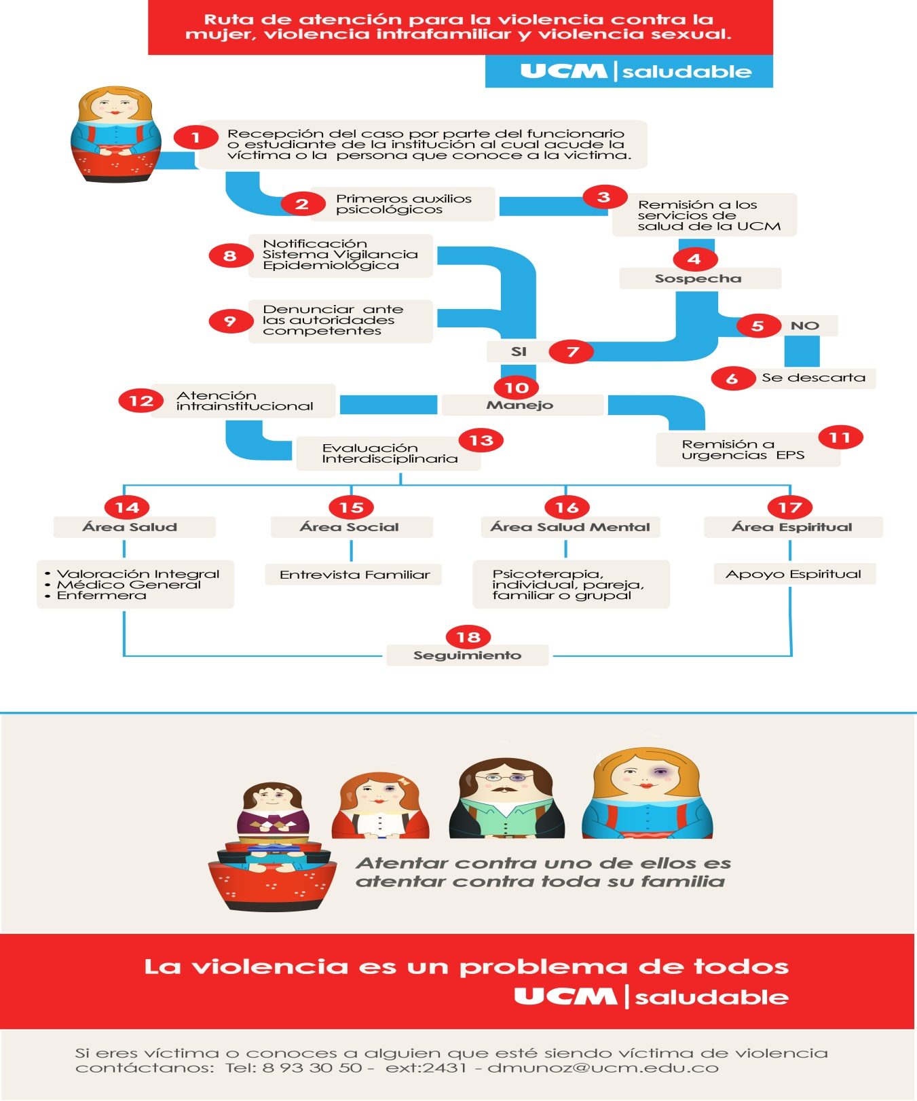

BIBLIOGRAFIA

- www.icbf.gov.co/cargues/.../resolucion_minsaludps_0459_2012.htm.RESOLUCIÓN 459 DE 2012. (Marzo 6). Diario Oficial No. 48.367 de 9 de marzo de2012. MINISTERIO DE SALUD Y PROTECCIÓN SOCIAL.

- http://es.wikipedia.org/wiki/Violencia_sexual.

- https://es.wikipedia.org/wiki/Violencia_contra_la_mujer.

- http://www.ucm.edu.co/2014/12/04/ruta-de-atencion/

- http://www.proyectoesperanza.org/home/definicion-de trata/#sthash.iGhmhPMG.dpuf.

- wiki.salahumanitaria.co/index.php/Explotación_sexual.

- www.definicionabc.com

Elaboró | Revisó | Aprobó | Fecha de vigencia
Auditoria de servicios de salud | Aseguramiento de la Calidad | Rectoría | Noviembre de 2015

- CONTROL DE CAMBIOS

ITEM | MODIFICACIÓN
Integración de estructura documental al SIG | Control de Documentos

